Anthony Compte rendu TP 2
Afonso Cisco packet tracer

Sommaire :
-Informations des périphériques
-Exercices
-conclusion

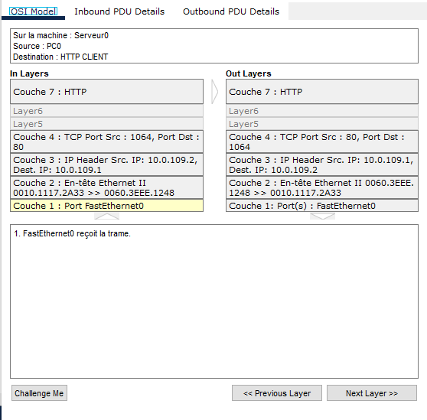

Adresse IP du Pc0 :
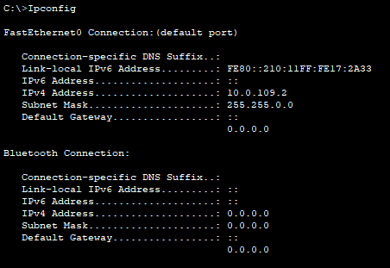

Adresse IP du serveur0 :
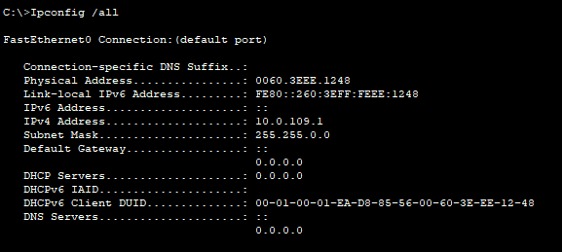
Partie 2 : Exercices

Couche 2
Adresse Mac de votre couche 2 | Nom du poste physique correspondant
0010.1117.2A333 | PC0
0060.3EEE.1248 | serveur0

Couche 3
Adresse IP | Source ou destination | Nom du poste physique correspondant
10.0.109.2 | Source | PC0
10.0.109.1 | Destination | Serveur0

Couche4
Adresse IP | Source ou destination | Port affecté
10.0.109.2 | Source | 1043
10.0.109.1 | Destination | 80

Quel est l’ordinateur concerné par l’In Layer ?

L’ordinateur concerné par l’In Layer est PC0.

Et par l’Out Layer ?

L’ordinateur concerné par l’Out Layer est Serveur0.

 | Couche | PDU
Ethernet II | 2 | trame
IP | 3 | paquet
TCP | 4 | Segment

Conclusion :

Dans ce TP réalisé par Packet Tracer,j’ai compris comment donner une adresse IP à des périphériques (PC,Laptop,serveur…) dans le but de les faire communiquer et partager des informations entre eux

